Od Afriky přes Brazílii až do Liberce. Největší tuzemský sklářský festival Crystal Valley Week propojí kultury i generace
V živé centrum sklářského umění promění Liberec od 24. do 29. srpna 2026 Crystal Valley Week, největší přehlídka skla, šperku a bižuterie v Česku. Krása vybroušená do posledního detailu rozzáří celé město. Mozaika vytvořená přímo pro tuto akci ozdobí zoologickou zahradu. Botanická zahrada se stane místem, kde síla přírody splyne s křehkostí skla v dílech mistrů, jako jsou Miluše a René Roubíčkovi, Jiří Pačinek nebo Lukáš Jabůrek. Veřejnosti se představí nová výstava A JE TO! Maxima Velčovského. K vidění bude také úspěšná expozice Lasvit Splash. Fenomén české skleněné perličky, jež si podmanila svět, připomenou výstavy i zástupci brazilského indiánského kmene, který tento skvost po generace používá pro výrobu šperků. Atmosféru festivalu dotvoří Křišťálové boxy v ulicích, kam letos opět vyjede Křišťálová tramvaj.
Pátý ročník Crystal Valley Week, výjimečné sklářské přehlídky se záštitou UNESCO, nese podtitul Connecting Cultures. Živoucím příkladem toho, jak sklo spojuje světy i lidské osudy, jsou umělečtí skláři Emil Kováč, Ondřej Novotný, Marek Effmert a Marek Bartko. Na výstavě BohemiAfrika 4.0 prostřednictvím svých děl přiblíží cestu ze studentských lavic přes sklářskou huť v Leerdamu až do Nairobi.
Představí rovněž společné dílo, které pro festival vznikne v rodinné sklárně Novotný Glass. Pokud chcete být u toho, navštivte huť v pátek 12. června v 15.30 hodin. Uvidíte na vlastní oči, jak unikátní kousek ožívá – čtyři mistři řemesla budou společně tvořit, foukat do píšťal a tvarovat žhavou hmotu přímo u pece. Fascinující tvůrčí proces můžete sledovat buď z přilehlé restaurace nebo třeba z balkonu muzea. Vstup je zdarma a rezervace není nutná.
Ondřej Novotný přitom ztělesňuje ještě jeden rozměr festivalu: kontinuitu řemesla. Na výstavě Novotný Glass: Řemeslné dědictví, která je součástí programu Crystal Valley Week, uvidíte jak jeho tvorbu včetně nové limitované kolekce váz, tak díla jeho otce, legendárního skláře Petra Novotného.
Obdiv ke vzdálené, konkrétně japonské, kultuře a okouzlení tamní architekturou, zahradami, vůněmi i čajem na vás dýchne také z počinu Pavlíny Čambalové a Vladimira Kleina 展覧会へようこそ / Vítejte na výstavě. Stylově se koná v kavárně Kafe Kytka.
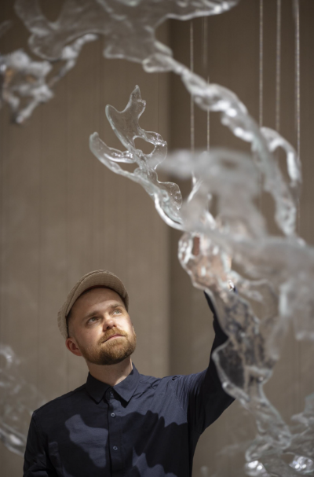
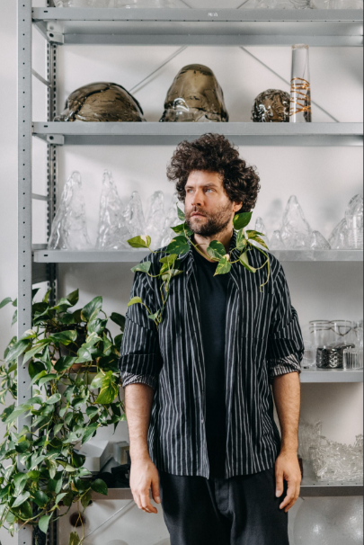
Motiv schopnosti překračovat hranice jazyků a tradic přináší v souladu s tématem Connecting Cultures výstava The Element That Connects. Ta prezentuje umělecký projekt Splash společnosti Lasvit jako vizuální metaforu vody – elementu, který stejně jako umění od pradávna propojuje místa, lidi i kultury. Návštěvníky zve k zastavení, vnímání krásy detailu a k uvědomění, že právě sdílené zážitky jsou tím, co nás spojuje.
Současnou tvorbu předního českého designéra Maxima Velčovského, realizovanou v umělecké sklárně AJETO v Lindavě u Nového Boru, přiblíží výstava A JE TO! Expozice reinterpretuje trofej jako artefakt, který se v průběhu času proměňuje z prestižního ocenění v objekt s nečekaným ironickým příběhem. Instalaci dominují skleněné objekty, z nichž některé jsou vyrobeny z uranového skla známého specifickou fluorescencí, která vytváří fascinující vizuální efekty.
Z Čech do celého světa
Významným leitmotivem Crystal Valley Week 2026 je fenomén české skleněné perličky. Hold malému zázraku, který v sobě nese příběh českého skla, tradice a lidské zručnosti, vzdá výstava značky Preciosa Perlička pro celý svět. Zachycuje uplatnění perličky v daleké Indii, ale také v Africe nebo v Brazílii. A právě z Brazílie přijedou na festival zástupci indiánského kmene Panará. V zázemí stanového městečka na náměstí Dr. E. Beneše před libereckou radnicí předvedou, jak uplatňují české skleněné perličky při výrobě šperků. V rámci workshopů si mohou jejich techniku vyzkoušet také návštěvníci. Svou tradici v podobě jedinečných vzorů i tance představí hosté z Brazílie rovněž na módní přehlídce během závěrečného ceremoniálu festivalu.
Svědectví o tom, že domov není jen místo, ale především pocit, který si neseme v sobě, nabídne výstava Český granát v srdci… i daleko od domova zaměřená na další světově proslulý český unikát – temně červený kámen.
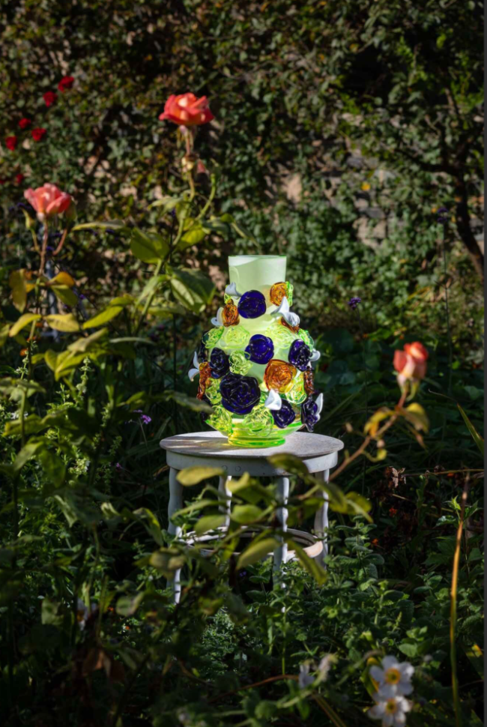
Symbióza skla a přírody
Botanická zahrada v Liberci, nejstarší zahrada svého druhu u nás, je ideálním místem pro soulad přírody a sklářského umění. Jeho pestrost ukáže v plném spektru výstava Příroda ve skle, sklo v přírodě. Prezentovat se budou různé techniky a díla autorů zvučných jmen. Patří k nim manželé Miluše a René Roubíčkovi, Jiří Pačinek, Lukáš Jabůrek a tvůrci z Kolektiv Ateliers.
Působivá fúze živých květin a skla ovládne zrekonstruovaný areál Lidových sadů, který se do Crystal Valley Week zapojí poprvé. Svými díly okouzlí floristky Karolína Žáčková a Klára Franc Vavříková, držitelky řady ocenění na českých i světových soutěžích. Zahraničním hostem bude florista Juan Carlos Semidey.
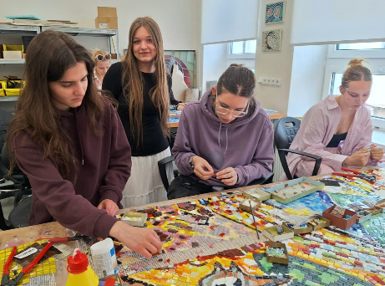
Vyšperkovaný Liberec
Crystal Valley Week, organizovaný Agenturou regionálního rozvoje ve spolupráci s Libereckým krajem, přináší tvorbu desítek severočeských sklářských firem i uměleckých škol. Ukázkou spolupráce tří škol, a především nastupující výtvarné generace, je mozaiková instalace Šelmárium, která zkrášlí průčelí pavilonu šelem v liberecké zoologické zahradě a stane se výrazným uměleckým prvkem celé stavby. Vzniká pod záštitou Střední uměleckoprůmyslové školy sklářské z Kamenického Šenova, jejíž studentka Ella May Jelínek autorský návrh vytvořila.
„Přehlídku Crystal Valley Week vnímáme jako příležitost ukázat, že sklo není jen výstavní záležitost do vitríny, ale součást našeho života. Pijeme z něj, máme v něm květiny, zdobíme se jím. I v rámci festivalu ho chceme lidem co nejvíce přiblížit, a tak se program prolíná celým městem. Kromě galerií, muzeí, Lidových sadů či botanické a zoologické zahrady bych zmínil například radnici, kostel, divadla, kavárny a zámecký park,“ říká za organizátory Jan Šmíd, ředitel Křišťálového údolí.
Exponáty budou dokonce přímo v ulicích – oživí je tři rozměrné Křišťálové boxy, jejichž instalace proběhne začátkem srpna. Po dobu Crystal Valley Week vyjede do ulic také Křišťálová tramvaj s názvem Crystal Valley Express. O její výzdobu se postarala Sklárna Jílek. V duchu spojování kultur se inspirovala legendárním Orient Expressem.
Dotkněte se skla
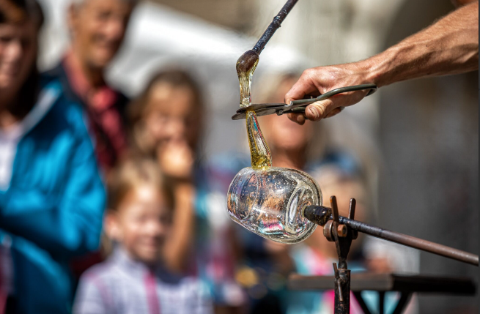
Vedle výstav a uměleckých instalací nabídne Crystal Valley Week také šanci nahlédnout do zákulisí tradičního řemesla. Bohatý program bude po celý týden na náměstí Dr. E. Beneše před libereckou radnicí. Návštěvníci tu najdou sklářskou pec i kahan, takže si mohou vyzkoušet práci se sklářskou píšťalou a další techniky zpracování skla či bižuterie. Workshopy a výtvarné dílny se uskuteční ještě na jiných místech festivalu včetně Křišťálového trhu ve výjimečných prosklených prostorách Krajské knihovny. Otevřou se rovněž brány vybraných provozů, mezi nimi například sklářské dílny Evans Atelier ve Vratislavicích nad Nisou.
„Dosud jsem nevynechala ani jediný ze čtyř ročníků festivalu a letošek si rozhodně nenechám ujít,“ říká Květa Vinklátová, náměstkyně hejtmana Libereckého kraje pro resort kultury, památkové péče a cestovního ruchu, a dodává: „Sleduji, jak festival rok od roku roste, a jsem hrdá, když vidím špičkovou tvorbu z celého Křišťálového údolí pohromadě a zájem lidí o ni. Téma festivalu ostatně jasně potvrzuje, jakým pojmem bylo a je české sklo ve světě.“
Festival, který můžete podpořit
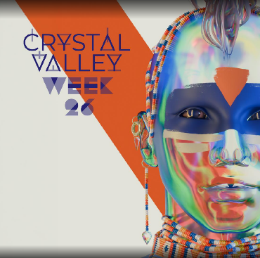
Naprostá většina programu Crystal Valley Weeku zůstává zdarma. Vstupné zaplatí pouze návštěvníci floristické akce v Lidových sadech, PechaKucha Night za účasti desítky inspirativních hostů a závěrečná multimediální show s módní přehlídkou.
Novinkou letošního ročníku je možnost podpořit organizaci festivalu formou QR kódů, které budou přímo v místě konání.
Podrobnosti o programu, který přináší více než 85 aktivit od výstav a komentovaných prohlídek po tvůrčí dílny a workshopy, najdete spolu s aktualitami na crystalvalleyweek.cz.
Festival 𝗖𝗥𝗬𝗦𝗧𝗔𝗟 𝗩𝗔𝗟𝗟𝗘𝗬 𝗪𝗘𝗘𝗞 𝟮𝟬𝟮𝟲 organizuje v Liberci pod značkou Crystal Valley Agentura regionálního rozvoje v úzké spolupráci s Libereckým krajem. Velkou měrou se na něm podílí i všichni jeho účastníci, skláři, bižuterní tvůrci a šperkaři.
Křišťálové údolí / Crystal Valley je značka Libereckého kraje, která prezentuje region jako celosvětově výjimečné centrum sklářství, šperku a bižuterie. Její rozvoj, marketingovou komunikaci a další aktivity zajišťuje Agentura regionálního rozvoje (ARR). Značka propojuje více než 100 umělců, muzeí, skláren, bižuterních provozů, uměleckých ateliérů a škol v regionu mezi Kamenickým Šenovem a Harrachovem, kde se koncentruje mimořádně pestrá škála sklářských technik, řemesel a způsobů výroby.
Přestože místní sklářská a bižuterní produkce putuje do celého světa, jedinečnou tradici, současnou tvorbu i mistrovství severočeských sklářů lze naplno zažít právě v Křišťálovém údolí. Ruční výroba skla i perličkových vánočních ozdob je navíc součástí nehmotného kulturního dědictví UNESCO.
ARR je krajskou organizací, jejímž posláním je provázaná podpora rozvoje regionu, jeho obyvatel, podnikatelů a institucí.

Kontakt pro média:
Jan Šmíd, ředitel Crystal Valley; tel: +420 722 929 609, e-mail: j.smid@arr-nisa.cz
Lucie Fürstová, PR manažer; tel: +420 605 150 600, e-mail: l.furstova@arr-nisa.cz

